Игра – викторина для учащихся 3-4 класса
«Космическое путешествие».
задачи:
1.Расширить представления детей о космонавтике. 2.Формировать чувства патриотизма и гражданственности. 3.Развить творческие способности учащихся, внимания, память, ловкость,
смекалку путём использования игровых элементов. 4.Организовать соревновательную деятельность между командами, создать
активное взаимодействие учащихся в команде, способствовать сплочению
коллектива класса.
Форма: игра-викторина, соревнование.
Содержание игры
Ведущий: Добрый день, дорогие друзья! Мы с вами собрались на праздник, посвященный естественным наукам. И проводим его в этот день неслучайно. Сегодня мы отмечаем день космонавтики. 60 лет назад 12 апреля 1961 года советский летчик Юрий Алексеевич Гагарин впервые в истории человечества поднялся в космос.
Ведущий: Комиссия в составе членов жюри … проведет предполетную подготовку и проверит, насколько команды готовы к старту. Каждый правильный ответ оценивается в условных единицах - солнечных зайчиках. «Ребята, не забывайте, что в пути вам могут помочь главные качества космонавтов – дисциплина, терпение, взаимопомощь»
Победа будет присуждена самой яркой и солнечной команде. Команды на старт!
1Конкурс “Правда или ложь»: Космонавт должен быть хорошо образован, уметь быстро находить ответы на вопросы, касающиеся различных областей знаний, таких как химия, физика, география, биология.\
экран
Задание №2 «Конкурс Лингвистов» или «Что бы это значило»
В нашей речи часто встречаются фразеологические обороты ,связанные с темой космоса.
Все ли знают точный смысл этих выражений
«Путеводная звезда» - направляет деятельность
«звездный час»- решающий момент в жизни
«как с луны свалился»-не понимает того, что очевидно
«Хватать с неба звезды»-отличатся способностью.

Задание3.Найди слова, спрятанные в буквах. Задача команд найти 6 слов в таблице, плюс бал за два дополнительных слова. Командам раздаются карточки, на которых изображена следующая таблица.
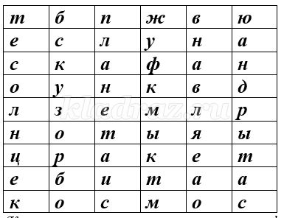
(Космос, солнце, планета, земля, ракета, скафандр, орбита, луна
Задание №4 Перевёртыши.
Задача команды составить слова.
Командам раздаются карточки со словами.
Слова перевёртыши:
СОСОМК - космос
АНАФКСДР - скафандр
ИДОНАМУГ - гуманоид
АТИОРБ - орбита
ОНАВТКОСМ - космонавт
ЦЕОЛСН – солнце
Задание 5 «Великолепная шестерка»»
Их знают все или Великолепная шестерка» Перед вами шесть космонавтов. Их фамилия, имя, отчество, позывной. Ваша задача соединить в одно целое.
,
1 Юрий Алексеевич Гагарин | 1«Чайка»
2. Алексей Архипович Леонов | 2.«Беркут»
.3 Владимир Михайлович Комаров | 3.«Алмаз»
4Валентина Владимировна Терешкова | 4 «Рубин-1»
5. Павел Романович Попович | 5.«Кедр»
6Георгий Михайлович Гречко | 6.«Зенит-2»
Ответ,
1 Юрий Алексеевич Гагарин | 5.«Кедр»
2. Алексей Архипович Леонов | 2.«Беркут»
.3 Владимир Михайлович Комаров | 3.«Алмаз»
4Валентина Владимировна Терешкова | 1«Чайка»
5. Павел Романович Попович | , 2.«Беркут»
6Георгий Михайлович Гречко | 6.«Зенит-2»
6 конкурс «Узнаваемые объекты»
По фотографии назвать объект Солнечной системы.
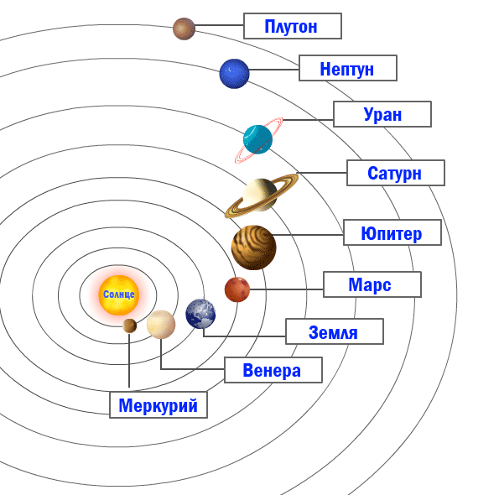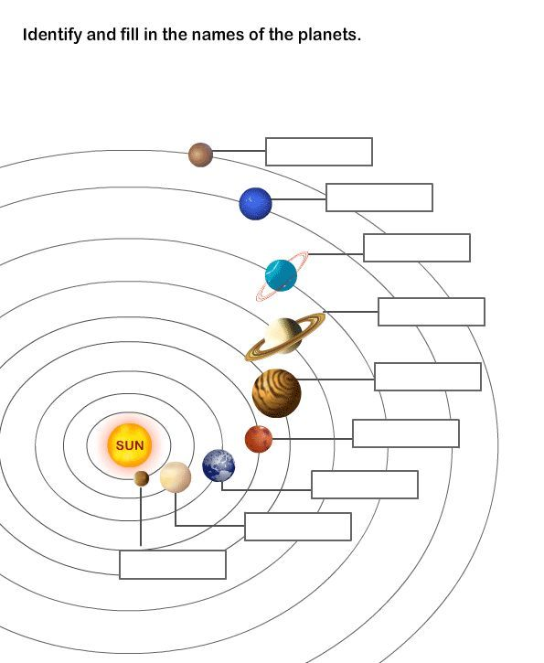
Задание 7 «Космический словарь»
Перед вами космический словарик, какому вашему школьному предмету эти слова соответствуют .
Плюсминусник - математика.
Ля-ля-фа – музыка.
Картинотворение - ИЗО.
Прыг-скок – физкультура.
Абвгдейка - чтение, русский язык
Ногопляс –ритмика
Мираучение – окружающий мир

Задание 8«Портрет космонавта»
Запишите качества(используя прилагательные )которыми должен обладать космонавт.
Мы гордимся теме людьми, которые связали свою жизнь с опасным, тяжёлым, но благородным делом – полётом в космос.
В завершении нашего классного часа, я хочу прочитать стихотворение.
И как не верить в чудеса!
Теперь мы знаем это твёрдо.
Нам покорились небеса!
А выше неба только звёзды!
Мы держим курс на космос, на мечту.
Пусть небо станет и добрей, и чище,
Пусть новые герои набирают высоту.
Пусть космос будет нам всё ближе.
- Молодцы, ребята! Вы все были внимательны и активны. Наверное, каждый из вас унесёт с игры полезную информацию в свой багаж знаний, который вы пополняете, принимая участие в таких интеллектуально - развивающих играх.
6. Рефлексия.
«Ракета» (на доске рисунок «Ракета в космосе»)
Красная звездочка – если было очень интересно.
Жёлтая звёздочка – было трудно
Синяя звёздочка – если было не интересно.

